Учреждение образования

«Белорусский государственный технологический университет»

**Лабораторная работа №1**

Проектирование базы данных.

Выполнил:

Студент 3 курса 5 группы ФИТ

Скачко Илья Александрович

2024

**Задание 1.** Вариант 13 – Система тестирования.

**Задание 2.** Целевая аудитория: разработчики, тестировщики, менеджеры проектов.

Разработчики и тестировщики: Возраст от 20 до 50 лет. Мужчины и женщины. Люди, как правило, окончившие ВУЗ в области разработки программного обеспечения

Менеджеры проектов: Возраст от 20 до 60 лет. Мужчины и женщины. Люди окончившие ВУЗ в области управления персоналом или бизнеса.

Стратегия использования: хранение информации о тестах и о результатах выполнения тестов.

**Задание 3.**

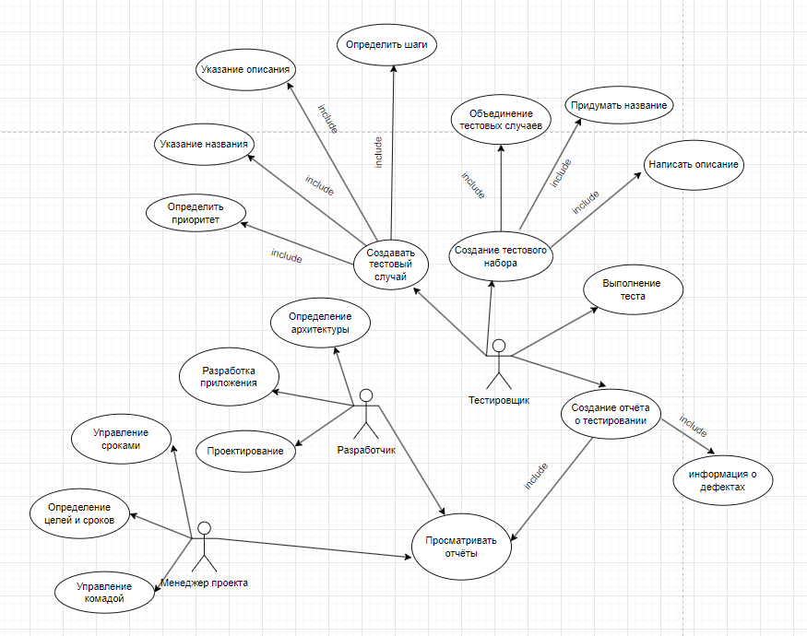

**Задание 4.** Основные сущности:

* Пользователи: информация о пользователях системы, таких как разработчики, тестировщики и менеджеры проекта.
* Тестовый случай: описывает конкретный тест.
* Шаги: описывает шаги в тестовом случае
* Статусы тестовых случаев: хранит информацию о статусе тестового случая
* Приложения: хранят соответствие тестового набора и приложения
* Тестовый набор: группировка тестовых случаев по критериям.
* Исполнение теста: запуск и выполнение тестовых наборов, сводная информация о выполненных тестах, результаты, обнаруженные ошибки и статистика.
* Дефект: ошибка или проблема, обнаруженная в процессе тестирования.
* Статусы дефектов: хранит информацию о статусе найденных дефектов

**Задание 5.** Атрибуты для каждой сущности:

Пользователь (User):

* Идентификатор (ID)
* Имя (Name)
* Роль (Role)
* Пароль (Password)
* Электронная почта (Email)

Тестовый случай (Test Case):

* Идентификатор (ID)
* Название (Title)
* Описание (Description)
* Ожидаемый результат (Expected Result)
* Приоритет (Priority)
* Пользователь(User)

Шаги (Steps):

* Идентификатор (ID)
* Шаг (Step)
* Тестовый случай (Test_Case)

Статусы тестовых случаев (Test_Case_Status):

* Идентификатор (ID)
* Статус (Status)
* Тестовый случай (Test_Case)
* Дата установки статуса (Date)

Тестовый набор (Test Suite):

* Идентификатор (ID)
* Название (Title)
* Описание (Description)

Приложения (Apps):

* Идентификатор (ID)
* Дата создания (Date_Creation)
* Тестовый набор (Test_Suite)
* Название (Name)

Исполнение теста (Test Run):

* Идентификатор (Id)
* Тестовый набор (Test_Suite)
* Тестовый случай (Test_Case)
* Дата старта (Date_Start)
* Дата окончания (Date_End)
* Результат (Result)
* Дефект (Defect)
* Пользователь (User)

Дефект (Defect):

* Идентификатор (ID)
* Описание (Description)
* Серьезность (Severity)
* Приоритет (Priority)

Статусы дефектов (Defect_Status):

* Идентификатор (ID)
* Статус (Status)
* Дата установки статуса (Date)
* Дефект (Defect)

**Задание 6.**  Связи между сущностями:

Пользователь (User) может создавать и назначать тестовые случаи.

Тестовый случай (Test Case) может быть привязан к одному или нескольким тестовым наборам (Test Suite).

Шаги привязаны к одному или нескольким тестовым случаям.

Статусы тестовых случаем привязаны к одному или нескольким тестовым случаям.

Приложения привязаны к одному или нескольким тестовым случаям.

Исполнение теста (Test Run) связано с конкретным тестовым набором (Test Suite) и Тестовым случаям, дефектам.

Дефекты (Defect) могут быть связаны с исполнением теста.

Статусы дефектов связаны с дефектами.

**Задание 7.** Преобразование в таблицы

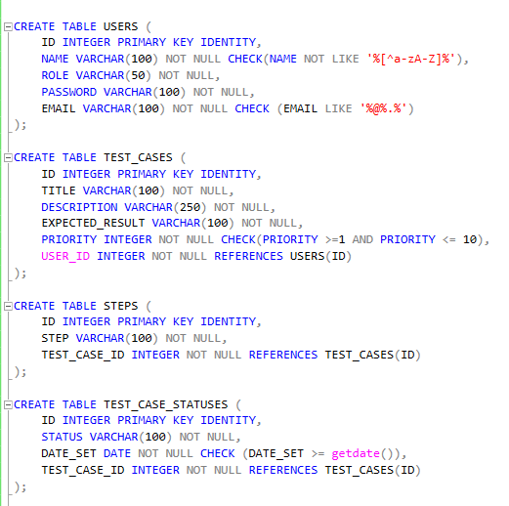

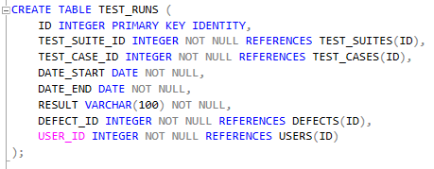

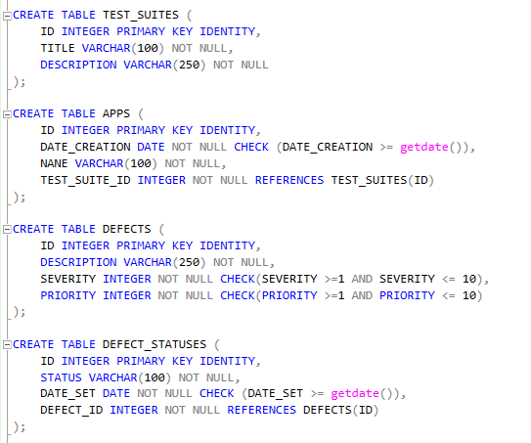

**Задание 8.**  Логическая схема

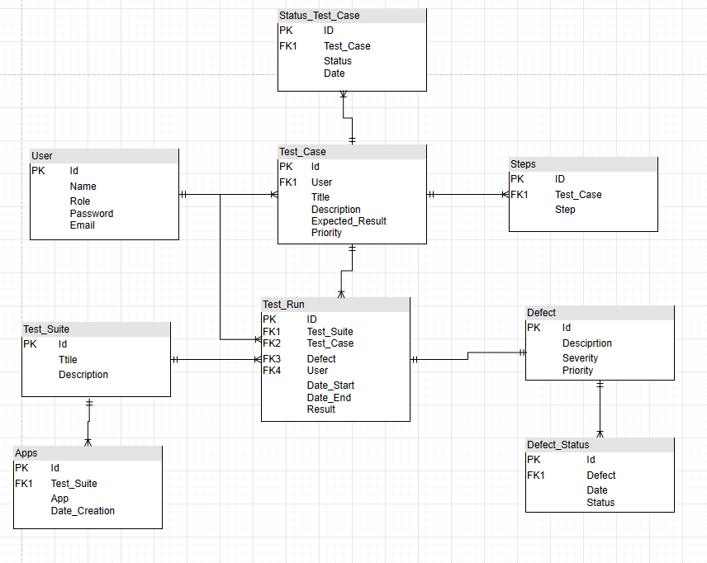

**Задание 9.**

Оценка сроков и ресурсов:

1. Анализ и проектирование (2-3 недели): включает в себя проектирование схемы базы данных, определение требований и создания UML-диаграмм.
2. Разработка (2-4 недели): включает в себя реализацию базы данных.
3. Тестирование (1-2 недели): включает проверку корректности работы базы данных.
4. Документация(1-2 недели): включает себя описание структуры базы данных и её возможности.

Сроки не являются строго фиксированным значением и могут варьироваться. По предварительным подсчётам общий срок может составить от 6 до 11 недель. Требуется как минимум 1 разработчик и доступ к ПО, необходимого для реализации проекта.